成都市2012届高中毕业班第三次诊断性检测

文科综合能力测试
本试卷分选择题和非选择题两部分。第Ι卷（选择题）l至6页，第II卷（非选择 题）7至12页，共12页，满分300分，考试时间150分钟。 注意事项：
1. 答题前，务必将自己的姓名、准考证号填写在答题卡规定的位置上。
2. 答选择题时，必须使用2B铅笔将答题卡上对应题目的答案标号涂黑，如需改动， 用橡皮擦擦干净后，再选涂其它答案标号。
3. 答非选择题时，必须使用0.5毫米黑色签字笔，将答案书写在答题卡规定的位置上。
4. 所有题目必须在答题卡上作答，在试题卷上答题无效。
5. 考试结束后，只将答题卡交回。
第I卷(选择题，共140分）
本卷共35小题，每小题4分，共140分。在每小题给出的四个选项中，只有一项是 最符合题目要求的。
表1是世界四个地区人口相关数据丨据表回答l〜2题。
地区 | 总人口（万人） | 出生率（％) | 死亡率（％) | 地区生产总值（亿美元）
① | 130 | 1.78 | 0. 62 | 160
② | 820 | 0. 55 | 0. 60 | 908
③ | 1900 ‘ | 1.79 | 0.81 | 190
④ | 4800 | 1.24 | 0. 64 | 1036
表1 ~
1.四个地区中，人口老龄化趋势最明显的是
A.①地区 B.②地区 C.③地区. D.④地区
2 ①地区在四个地区中
A.经济发展水平最低 B.年净增人口最多
C.人口年龄结构最年轻 D.劳动力资源最丰富
图l是我国林洲地区等高线地形图，读图回答3〜5题。
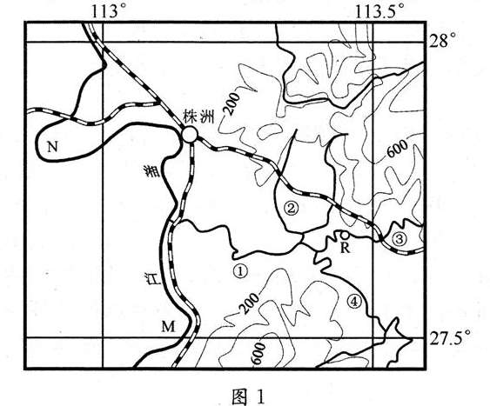
3. 如果在湘江上建一河港，最适合的地点是
A. M处的东岸 B. N处的北岸
C. M处的西岸 D. N处的南岸
4. 如果在图中R处监测到一次河流水污染，污染源可能来自
A.①河段 B.②河段
C.③河段 D.④河段
5. 从株洲按最近距离乘火车到西安，经过的铁路干线是
A.宝成线 B.湘黔线 C.京九线 D.京广线
图2是三类工业投入结构图，读图回答6〜7题。
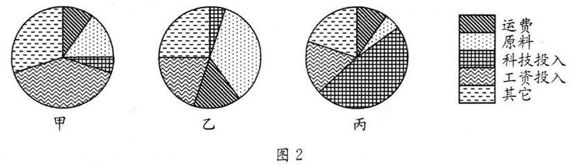
6. 下列地区所建企业与图中乙类工业投入相符的是
A.广西建制糖厂 B.成都建集成电路厂
C.云南建棉纺织厂 D.珠江三角洲建核电站
7. 20世纪末至21世纪初，工业投人结构由甲类向丙类转变的地区是
A.辽中南地区 B.黄河河套地区
C.京津唐地区 D.珠江三角洲地区
图3是我国三江平原部分地区1950年（左图）和2000年（右图）土地利用变化图， 读图回答8〜9题。
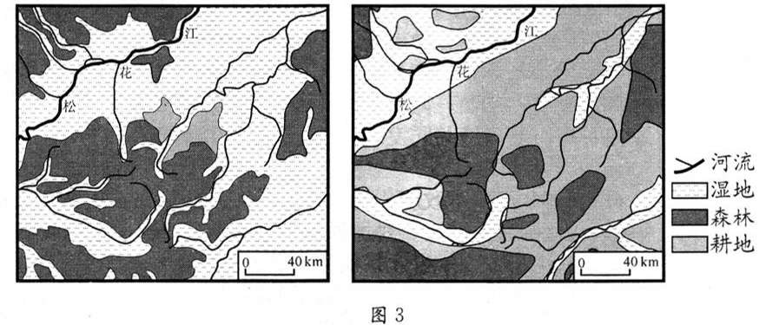
8. 与1950年比较，该地区2000年
A.河流径流量增大 B.地下水位上升
C.生物多样性减少 D.气温年较差减小
9. 图3中的松花江河段
A. 以冰川融水和雨水补给为主
B. 有春汛、夏汛和凌汛
C. 含沙量大于东北平原南部的辽河
D. 水量较小不适宜内河航运
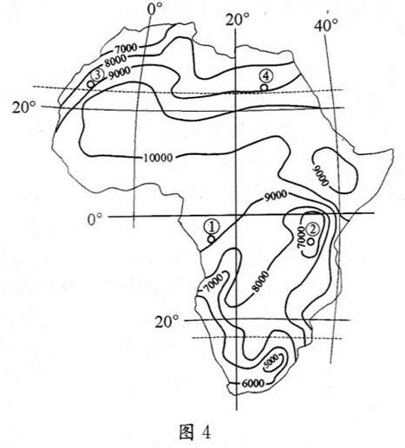
图4是非洲大陆>10⁰C积温分布图，读图回答10〜ll题，
10. 下列现象符合由赤道向两极地域分异规律的是
A. ①地积温大于②地
B. ③、④两地积温大约相同
C. ②地积温小于④地
D. ①、③两地积温大约相同
11. 影响20$东西沿海地区积温不同的主要原因是
A.地形 B.洋流
C.纬度 D.大气环流
12. 某史学家把孔子的时代描述为“中国正 处于愁闷时期”，“急于求变的她愿意抛弃一切曾 经优良的传统与制度，允许有志之士从事变革”。 对上述描述解读正确的是
A. “愁闷时期”具有礼崩乐坏的特点
B. “曾经优良”的制度包含郡县制
C. “急于求变”是指要求尽快建立中央集权
D. “变革”的典范是商鞅变法
13. 图5所示为南阳出土的汉代画像石《仙人乘龟》拓片。“羽化 成仙”成为当时画像石、画像砖的题材说明
①佛教兴盛并影响社会生活
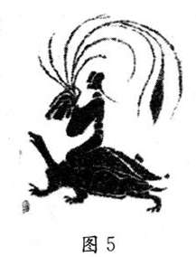
②道教兴起并影响人们的意识
③汉代文化具有单一性
④汉代文化具有多样性
A.①③ B.①④
C.②③ D.②④
14. 有学者称李世民为“唐朝真正的创业人”。其立论的重要依据是李世民
A.首先起兵反隋 B.开创新的货币范式
C.完善系列制度 D.确立唐朝鼎盛局面
15. 关于图6所示航海路线，叙述不正确的是
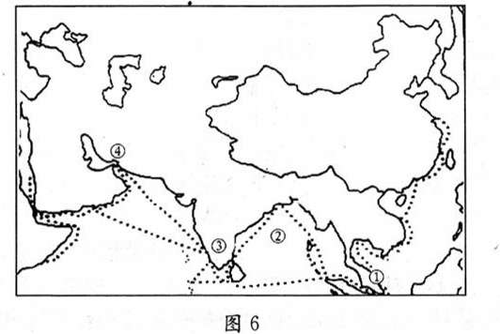
A. 航线开通推动华人大量迁移至①所示区域
B. 明朝时所称的“西洋”包含有②所在海域
C. 隋唐时中国丝绸已经能够运抵③所示地区
D甘英出使大秦时经此航线抵达④所示区域
各个历史时期的制度革新都会对国家政治生活产生重大影响。回答16〜17题。
16. 宋仁宗统治期间，23位宰相中有22人出身进士，65位参知政事、枢密院正副使 等高官中有55人出身进士。这一现象反映出宋朝科举
A.录取人数大大增加 B.考试程序日益严格
C.成为仕进最主要途径 D.实现了 “人尽其才”
17. 有人认为中国近代某一历史事件“使全部武职人员震惊，（因）他们的官衔职位 由八旗绿营的背景而取得，也使全体文官失色，（因）他们熟读四书五经和朱熹的注解， 由科场发迹。”这一历史事件是
A.洋务运动 B.戊戌变法 C.预备立宪 D.辛亥革命
18. 廖仲恺认为欧美资本主义经济制度与民主制度并不那么完美，而俄国十月革命 “空前之举，震慑全球，前途曙光，必能出人群于黑暗”。由此他积极从事的主要活动是
A.加人中国同盟会，投身武装斗争 B.改组中国同盟会，投身政党政治
C.创办《新青年》，反对封建礼教 D.奉行新三民主义，推动国共合作
19. 表2为抗战时期敌后抗日根据地情况简表。对表中数据解读正确的是
年代 | 军队人数 | 总人口数
1940年 | 50万 | 约1亿
1941-1942 年 | 41万 | 5000 万
1943年底 | 47万 | 8000 万
表2
A. 由于实现了全民族抗战，敌后战场抗日力量持续发展壮大
B. 皖南事变是1941〜1942年根据地人口骤减的主要原因
C. 1943年数据回升反映出抗日根据地的建设取得明显成效
D. 同盟国对日军的全面反攻为1943年情况好转创造了条件
20. 1962年，邓小平借用四川农村俗语“黄猫（亦作‘白猫’）、黑猫，只要捉住老 鼠就是好猫”来表述他对恢复农业生产和包产到户的看法。l卯2年在“南方谈话”中邓 小平又重提“猫论”，其意图主要是
A. 肯定四川、安徽农民自发推行包产到户
B. 推广以家庭联产承包为主的多种责任制
C. 鼓励一部分人先富起来、
D. 强调社会主义也可以搞市场经济
21. 据财经作家吴晓波考证，“中国制造（MadeinChina)”这个词是2001年之后才 真正走红的。“中国制造”真正走红直接得益于
A. 改革开放使中国成为制造业水平最高的国家
B. 冷战结束后中国与西方国家经济交流加强
C. 中国加入世贸组织，融人经济全球化浪潮
D. 第三世界国家在经济和外交上积极支持中国
22. 洛克在其著作《政府论》中提出“无私产即无私权”。这一观点属于
A.人权思想 B.社会契约思想 C.三权分立思想 D.法治思想
23. 广义的革命包括社会变革和暴力革命两种含义。孙中山说：“十七、十八世纪以 后，革命风潮遂磅礴于世界，不独民主国惟然，即君主国之所以立宪者，亦革命之所赐 也。”最能说明这一观点的是
A.英国光荣革命 B.日本明治维新
C.俄国1861年改革 D. 1910〜1917年墨西哥革命
24. 假设某企业2011年的生产效率属于它所在行业的平均水平，其生产一件A产品 的价值量用货币表示为60元。2012年，该企业劳动生产率提高了25℅，同时该国货币贬 值125%。在其他条件不变的情况下，则2012年该企业生产一件A产品的价值量用货币 表示应为
A. 60元 B. 64元 C. 75元 D. 80元
25. 改革开放30年来，中国经济飞速发展，年均增长9.8%，远高于同期世界经济 年平均3%左右的增长速度。经济增速过快，导致经济发展不平衡、不协调、不可持续。 为此，中央政府把2012年经济增速的预期目标设定为7.5%，这是八年来首次低于8%的 目标。主动调低经济增速
①是国家运用行政手段调整经济结构的具体表现
②表明我国已经不再追求经济发展的速度和总量
③意在引导各方面着力于加快转变经济发展方式
④表明我国更加注重提高经济发展的质量和效益
A.①② B.②③ C.①④ D.③④
2012年3月28日召开的国务院常务会议决定，设立温州金融综合改革试验区。回答 26〜28题。
26. 近年来，温州部分中小企业出现资金链断裂和企业主出走现象，对经济和社会稳 定造成一定影响。开展金融综合改革，将切实解决温州经济发展存在的突出问题，引导民 间融资规范发展。从哲学角度看，这体现了
①着重把握矛盾主要方面，认清事物变化发展的趋势
②承认联系的客观性，具体分析事物存在发展的条件
③正确把握事物的因果联系，提高人们活动的自觉性
④创造有利条件，做到正确而有效地发挥主观能动性
A.①②③ B.②③④ C①②④ D.①③④
27. 会议指出，要鼓励温州辖区内各银行机构加大对小微企业的信贷支持，支持发展 面向小微企业和“三农”的融资租赁企业，建立小微企业融资综合服务中心。上述举措
①表明国家通过财政政策调节金融市场，促进地方经济发展
②表明国家完善金融市场体系，充分发挥市场的基础性作用
③有利于支持和鼓励自主创业，调动生产者和经营者积极性
④有利于推动多种所有制经济共同发展，完善基本经济制度
A.③④ B.①③ C.②③④ D.①②④
28. 国务院要求，浙江省和温州市政府要高度重视，加强组织领导，积极稳妥、深人 细致地做好工作。人民银行会同有关部门，要加强指导、协调和监管。这说明
①国务院作为最高权力机关，有权领导地方各级政府
②民主集中制原则是国家机构行使权力的依据和保障
③我国是单一制国家，地方政权要接受中央统一领导
④在遵循中央统一领导下，要充分发挥地方的积极性
A①④ B.②③ C.③④ D.①②
29. 清代思想家魏源说：“不知人之短，不知人之长，不知人长中之短，不知人短中 之长，则不可以用人。”下列说法与之蕴含的哲理相近的是
A. 楚国亡猿，祸延林木；城门失火，殃及池鱼（《檄梁文》）
B. 清能在容，仁能善断，明不伤察，直不过矫（《菜根谭》）
C. 九层之台，起于累土；千里之行，始于足下（《老子》）
D. 老骥伏枥，志在千里。烈士暮年，壮心不已（《步出夏门行•龟虽寿》）
30. 成都城区某中学教师胡忠、谢晓君夫妇，扎根藏区十二年，为当地的教育事业作 出了巨大贡献，他们也被感动中国组委员会授予感动中国2011年度人物。他们的事迹体 现了
①在劳动和奉献中实现人生的价值②实现人生价值要求放弃个人利益
③实现人生价值需要一定客观条件④在实践中实现个人与社会的统一
A.①② B.③④ C.②③ D.①④
31. 依法治国是党领导人民治理国家的基本方略。从法治的形成与发展来看，法治成 熟的重要表现是公众对法治的普遍认同和信仰，是法治的要求成为公众遵纪守法的自觉行 动，是法治成为国家核心力量的重要组成部分。促进公民“法律信仰”的形成，需要
①提高立法质量，使法律能代表全体公民的利益
②开展法制宣传，增强公民法律意识和法制观念
③国家在依法实施处罚方面对所有公民一律平等
④国家机关要依法履职，带头维护法律的权威性
A.①②③ B.②③④ C①③④ D.①②④
中央确定2012年为基层组织建设年，着力解决基层党组织建设中的突出问题，以创 先争优为动力加强基层组织建设，以基层组织建设为抓手深化创先争优。回答32〜33题。
32. 开展这项活动的根本目的是
A.提升基层党组织战斗力 B.建设高素质的领导干部队伍
C.巩固党执政的组织基础 D.实现和维护人民的根本利益
33. 当前，非公有制企业的从业人员在我国工人阶级队伍中已占多数，党组织和党员 已达相当规模。加强和改进非公企业党建工作，充分发挥党组织作用，对于引导非公有制 经济健康发展，全面推进党的建设，具有重要的意义。党组织在非公有制企业的职责和作 用是
A.把握方向、保证监督 B.统一指挥、制定策略
C.民主决策、凝聚人心 D.全面负责、引领发展
34. 2011年3月9日，国家主席胡锦涛在参加十一届全国人大五次会议西藏代表团 审议时指出，要深入持久开展民族团结宣传教育活动，坚决维护祖国统一和民族团结，确 保西藏社会大局稳定。这是因为
①民族凝聚力强弱是衡量一国综合国力的标志之一
②民族团结稳定是实现各民族共同繁荣的物质保证
③维护国家统一和民族团结是中华民族的最高利益
④和谐的民族关系有利于维护各族人民的根本利益
A.①②③ B.①②④ C. ①③④ D. φ③④
35. 实现核能全面和平利用，.是国际社会的共同目标。2012年3月27日，我国领导 人在首尔核安全峰会上表示：“中国将一如既往推动全面禁止和彻底销毁核武器，恪守不首 先使用核武器政策，致力于国际核不扩散努力，支持各国和平利用核能权利。”上述承诺
①表明我国积极承担国际责任，有助于进一步提升我国的国际影响力
②符合当今时代主题，有利于推动建设持久和平共同繁荣的和谐世界
③体现了我国维护国家独立、主权、领土完整和尊严的外交基本目标
④坚持了我国外交政策的宗旨，外交活动以维护人类共同利益为依据
A.①② B.②④ C.①③ D.②③
第II卷（非选择题，共160分）
36. (36分）图7是我国南部地区气温年较差（单位⁰C)等值线图，读图回答问题。
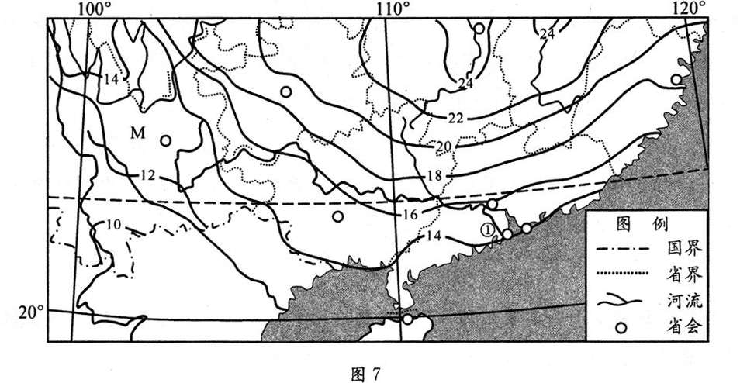
(1) 简述图7中110⁰E以东区域气温年较差分布与纬度位置、海陆位置和地形的关系。（6分）
(2) 图7所示区域的外力作用以_________作用为主，试分析这种外力作用对该区域地貌的影响。（8分）
(3) 图7中M地区是我国地震、滑坡和泥石流多发区，试分析其成因。（8分）
(4) ①地所在的珠江三角洲曾经是我国重要的商品粮基地，但近年来该地区已失去了 商品粮基地的地位，试分析原因。（6分）
(5)珠江三角洲和长江三角洲是我国酸雨危害最严重的地区。图8为长江三角洲地区酸雨发生百分率的月变化图，据图分析该地区酸雨发生百分率的变化规律及自然原因。（8分）
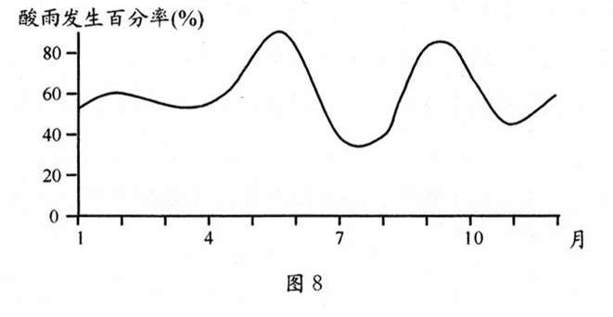
37. (32分）海权理论的创立者马汉认为：“海权即凭借海洋或者通过海洋能够使一 个民族成为伟大民族的一切东西。”阅读下列材料，回答问题。
材料一
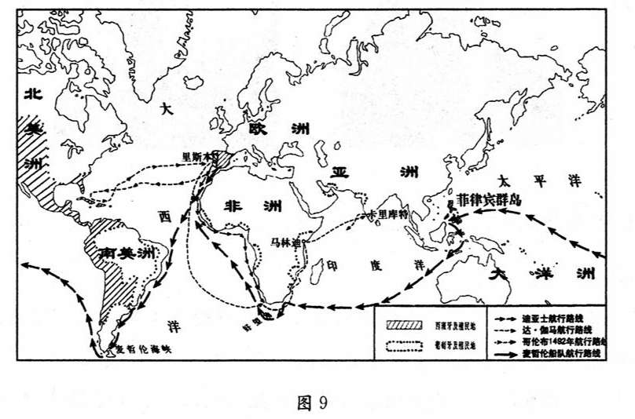
(1) 根据材料一，指出近代最早确立和争夺海上霸权的国家，（2分）结合所学知识 分析其能够确立和争夺海上霸权的主要原因。（4分）
材料二 1815年各国军舰吨位统计简表（单位：万吨）
国家 | 西班牙 | 法国 | 英国 | 俄国. | 其他国家 | 合计
吨位数 | 6 | 22.83 | 60.93 | 16.73 | 15.39 | 121.88
表3
——摘编自《英国：从称霸世界到回归欧洲》
(2) 根据材料二，说明1815年英国海军实力状况（2分），结合所学知识简要分析其 影响。（4分）
材料三 1922年《五国海军条约》规定的五国战列舰总吨位限额（单位：万吨）
英 | 美 | 曰 | 法 | 意
52. 5 | 52.5 | 31.5 | 17.5 | 17.5
表4

(3) 根据材料二、三，说明1815〜1922年美国海军实力的变化（2分），并结合所学 知识分析导致这种变化的原因。（6分）
材料四 欲防海之害而收其利，非整理水师不可；欲整理水师，非设局监造轮船不可。
——1866年闽浙总督左宗棠上同治帝折
(4) 根据材料四并结合所学知识，评析清政府为“防海之害而收其利”的主要措施。 (12分）
38. 2001年12月11日，中国正式成为世界贸易组织成员。这是中国改革开放进程 中的一件大事，标志着中国对外开放进入了历史新阶段。阅读材料，回答问题。
材料一
表：加入世贸组织以来我国经济发展情况
时间 | 进口总额 | 出口总额 | 实际利用外资 | 对外投资 | GDP总量
2001 年 | 2436亿美元 | 2662亿美元 | 468.5亿美元 | 68.9亿美元 | 10. 9万亿元
2011 年 | 17434.6亿美元 | 18986亿美元 | 1160.1亿美元 | 600.7亿美元 | 47. 2万亿元
表5
注：入世十年，中国每年平均进口 7500亿美元的商品，为.贸易伙伴创造大量就业岗 位和投资机会。在华外商投资企业累计汇出利润2617亿美元，年均增长30%。
(1) 实践证明，中国离不开世界，世界也离不开中国。结合材料一反映的信息，运用对 外贸易的相关知识，分析中国加人世贸组织为什么能实现中国与世界的共赢发展。（10分）
材料二 中国选择加入WT()，需要把国内规则对接上国际规则，这样一种深刻的变 革首先要由政府推动。入世以来，中国在全面享受世界贸易组织成员权利的同时全面履行 加入世界贸易组织承诺。政府不断简化审批流程，不断放宽市场准入，不断降低进口产品 关税税率，取消所有不符合世界贸易组织规则的进口配额、许可证等非关税措施。大规模 开展法律法规清理修订工作，中央政府共清理法律法规和部门规章2300多件，地方政府 共清理地方性政策和法规19万多件。
（2）结合材料二，从政治常识角度，说明我国政府是如何推进国内规则与国际规则对 接的。（12分）
材料三 当前，受国际金融危机等原因的影响，我国外部需求明显减弱，我国对外贸 易进一步增长的压力增大。同时，我国外贸企业的研发、设计等核心竞争力与外贸强国相 比还有很大差距，一些劳动密集型产业的产品附加值低、国际议价能力差。长期的贸易顺 差也容易导致贸易摩擦。为此，我国政府提出，要加快转变外贸发展方式，围绕“稳增 长、调结构、促平衡”这三个支柱开展工作，保住外贸企业多年苦心经营的国际市场份 额，增创外贸竞争新优势，促进对外贸易平衡发展。
(3)结合材料三，运用量变引起质变的道理，说明我国应如何加快转变外贸发展方式。（lO分）
39. (20分）阅读下列材料，回答问题。
材料一图10是德国北部及附近地区图
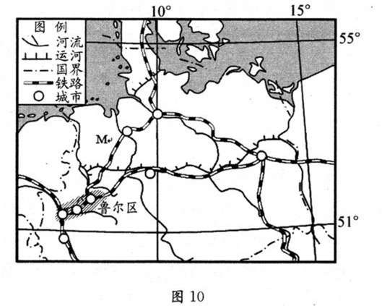
(1)图10中M地的主要农业地域类型是________，试分析其形成的区位因素。（10分）
材料二 图ll是德国鲁尔区的工业遗迷。左图为埃森的“关税同盟”煤炭一焦化厂 内高55米的双轴提升井架，它也被称为“鲁尔区之塔”，并成为整个鲁尔区的标志。右图 为杜伊斯堡景观公园中的工业遗迹。
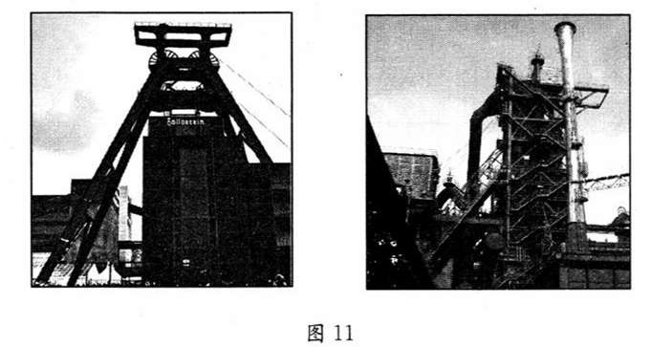
(2) 试分析鲁尔区发展工业旅游的有利因素（lO分）
材料三 鲁尔区拥有德国3/4的煤炭资源，19世紀下半叶开始，以采煤业为开端， 逐渐发展起了煤炭、钢铁、机械制造等产业链，将区内50多个城市紧密连接起来。…… 随着石油化工行业的发展，以及其他国家煤炭工业的崛起，20世纪七十年代，鲁尔区的 煤炭工业逐渐衰落。……八十年代开始，鲁尔区逐渐成为德国重要的物流中心、先进医 药、技术园区和学术研究机构所在地。而（1989年以来）最吸引人眼球的，莫过于工业 旅游。从前的洗煤厂变成了今天的博物馆，从前的炼钢车间变成了今天的艺术舞台，从前 的煤矿和钢铁厂变成了攀岩者俱乐部。
——摘编自人民网《擦去煤灰换绿妆——德国鲁尔区纪行（一）》
(3) 根据材料三并结合所学知识，完成近代以来德国鲁尔区经济发展历程简表。（8分）
时间 | 经济发展特征
19世纪下半叶~20世纪60年代 | _______(2分）
_______ (2分） | 调整工业结构，发展新兴产业。
_______ (2分） | _______ (2分)
表6
材料四 东区音乐公园位于四川省成都市东二环外侧，这里曾经是“国营红光电子管 厂”的旧址，工厂（1993年改名为“成都红光实业股份有限公司”）破产清算后一片萧条 和沉寂。2009年5月，在构筑成都工业遗产保护与文化创意产业全新版图的理念下，“成 都东区音乐公园”诞生了。……在这个保存完好的厂区里，一眼望去，尽是沉淀了充满情 感记忆的红砖墙、上个世纪50年代苏联援建的办公楼、极具工业符号感的烟自管道， ……依然散发着计划经济时代独特的工业美学气质。
——摘编自《在成都东区音乐公园体验工业记忆与时尚元素》
(4) 根据材料四指出，今日的成都东区音乐公园为我们了解昔日的成都红光电子管厂 提供了哪些历史信息。（6分）
材料五 2006年，笔者走访了康县大堡镇李家山村，这里是目前唯一成规模手工造纸的地方。据这里的社长李生强介绍，他们这里的造纸至今还严格按照《天工开物》中记载的72道工序生产，可谓是中国古老的造纸术的“活化石”。
——摘编自网络博文《中国最后的手工造纸作坊》
(5) 材料五中所说的《天工开物》是一部什么样的著作？（3分）根据材料五，请你为康县的发展提出建议。（3分）
材料六 近年来，成都市在利用历史文化资源发展文化产业方面进行了有益的探索， 充分发掘传统文化的现代价值，形成了三张“城市名片”。
锦里 | 依托清末民初建筑风格的仿古建筑，把三国文化和四川传统民俗文化有机结 合，打造体验川西民俗文化的旅游文化休闲一条街。
宽窄巷子 | 依托老成都“千年少城”城市格局和北方胡同建筑在中国南方的孤本，走一 条“三态融合，，之路，做到文化遗产的文脉精神、文化遗产的建筑和器物等 实物形态、符合现代需求的消费方式有机统一。
东区音乐公园 | 依托传统老工业区，打造集生产、体验、消费、结算等音乐全产业链于一体 的主题文化街区。
表7
(6) 结合材料六，运用认识论的相关知识，分析说明该市在利用历史文化资源发展文 化产业过程中，是如何坚持科学思维方法的。（10分）
材料七 成都东区音乐公园的定位是将与音乐有关的所有产品包括音乐创作、制作、 音乐展演、音乐经紀、音乐版权等产业链上各优势品牌集聚园区，形成上下游产业链的完 整。企业既可以与同类型间相互竞争，又可以向产业链的上下游延伸发展，从而增强整个 园区的活力。
(7) 结合材料七，从经济学角度，分析说明形成完整产业链对人住园区的企业发展有 何意义。（10分）

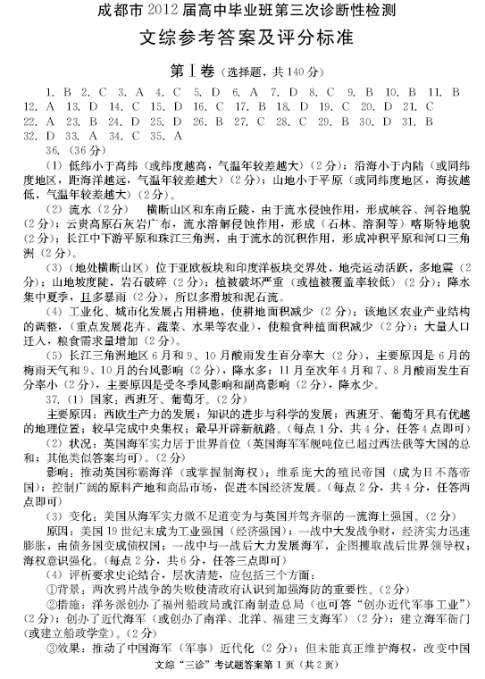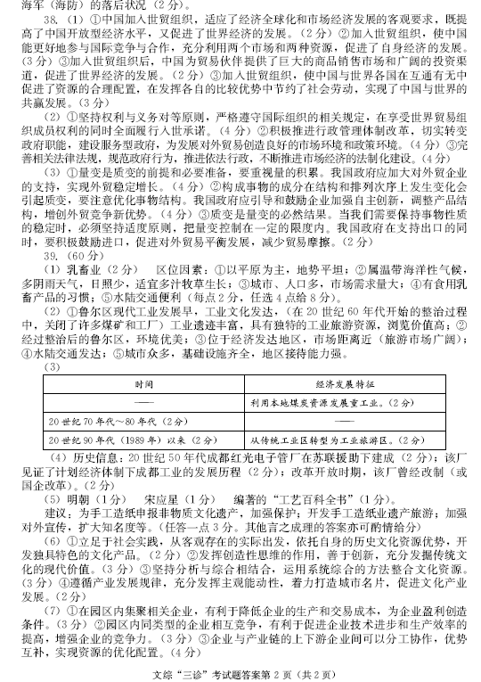

四川招生信息网
www.sczsxx.com

